Школьный этап ВОШ по Искусству (МХК) 2018-2019 гг. 5-6 класс
Время выполнения заданий - 1.5 часа (90 минут)
Максимальное количество баллов - 350
Будьте внимательны и аккуратны. Желаем удачи!
Задание №1 (I типа)
Посмотрите на иллюстрации. Укажите название и автора произведения. Перечислите героев. Оценивается дополнительная информация о жанре, авторе.
Ответы запишите в таблицу
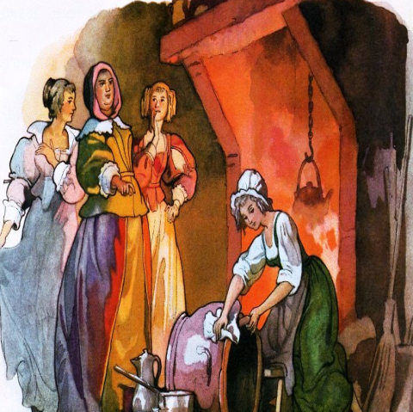 | 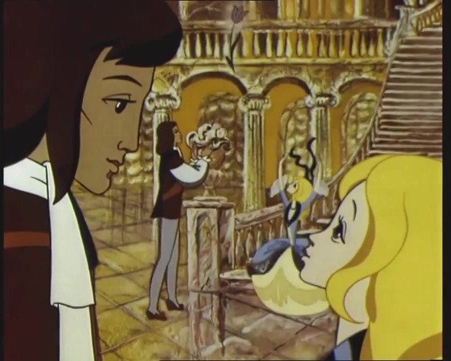 | 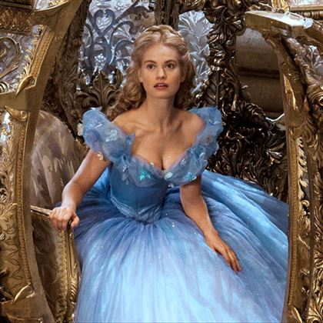
Оценка:

- Участник определяет и указывает название произведения – по 2 балла, его автора – 2 балла, определение жанра – по 2 балла.
- Дополнительные сведения – от 2 до 20 баллов.
Максимальная оценка – 34 балла.

Задание №2 (I типа)
Узнайте произведение. Напишите:
1.Что вы знаете об этих фильмах (название, автор, жанр и т. д.)?
2. Дайте характеристику героям, которых вы видите.

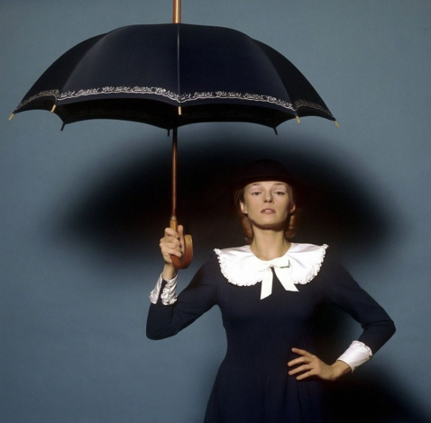 | 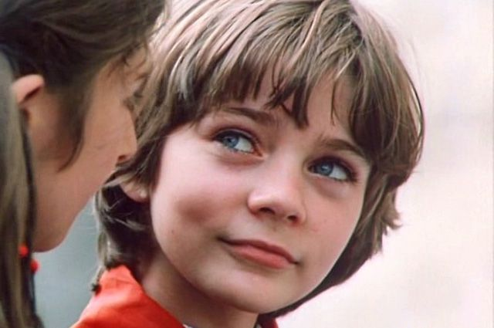 | 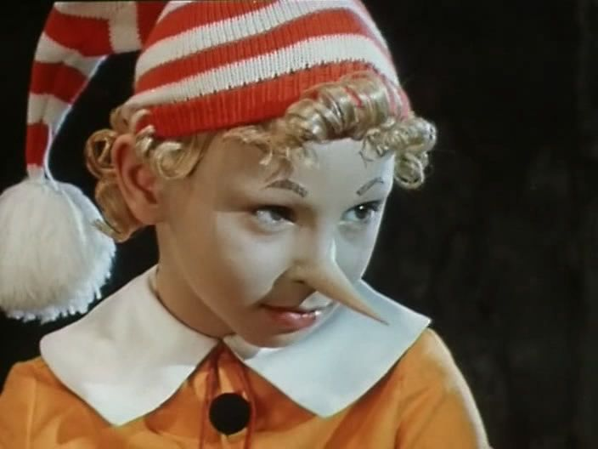

Оценка:
- Участник называет фильм – по 2 балла, автора произведения – по 2 балла, режиссера фильма – по 2 балла, жанр – по 2 балла.
- Участник верно описывает характер героев – по 2 балла за каждого героя, максимально 6 баллов.
- Дополнительные сведения – максимально от 2 до 10 баллов.
Максимальная оценка – 40 баллов.

Задание №3 (II типа)

Узнайте произведение по фрагменту. Напишите:
1 Что окружает данный фрагмент?
2.Что вы знаете об этой картине и ее авторе?
3. Напишите 5-6 слов или словосочетаний, передающих настроение работы.
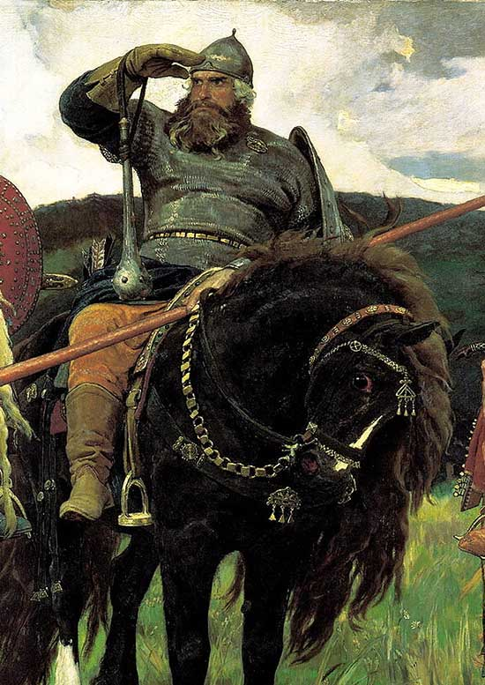
Ответ:

Оценка:
- Участник определяет и указывает название произведения искусства – 2 балла, правильно описывает недостающий фрагмент картины – 2 балла, указывает автора – 2 балла, определение жанра – 2 балла.
- Участник верно приводит примеры: по 2 балла за каждое словосочетание. Максимальное количество – 12 баллов. Дополнительные сведения – максимально от 2 до 20 баллов.
Максимальная оценка – 40 баллов.

Задание № 4 (II типа)
Узнайте произведение по фрагменту. Напишите:
1. Название и автора произведения, жанр.
2. О чем рассказывается в этом литературном произведении? Какова его мораль?
3. Попробуйте изобразить музыкальные инструменты, на которых играют персонажи
Проказница-Мартышка, осел, козел да косолапый мишка
Затеяли сыграть Квартет.
Достали нот, баса, альта, две скрипки
И сели на лужок под липки-
Пленять своим искусством свет.
Ударили в смычки, дерут, а толку нет.

Ответ:

Оценка:
- Участник указывает название произведения – 2 балла, автора произведения – 2 балла, определяет жанр – 2 балла, точный пересказ – от 2-10 баллов.
- Изобразительное творчество – от 2-52 баллов.
Максимальная оценка – 68 баллов.

Задание №5 (III тип)
Дан ряд слов. Их можно разбить на группы. Предложите свои варианты разбивки. Дайте название каждой группе.
Сальвадор Дали, Альберт Эйнштейн, А.П. Чехов, Марк Твен, П.И. Чайковский, Винсент Ван Гог, Исаак Ньютон, М.В. , Н.В. Гоголь, Л.Н. Толстой, И.Е. Репин, Иоганн Себастьян Бах, Николай Коперник, С.С. Прокофьев, И.И. Шишкин, Франц Шуберт
Название группы | Имена

Оценка:
Участник получает по 2 балла за каждую правильную группу и по 2 балла за каждое правильное слово. Максимальная оценка – 40 баллов.

Задание №6 (IV тип)
Даны ряды слов. Найдите лишнее слово в каждой строке и вычеркните его. Кратко поясните своё решение.
палитра, домбра, холст, мольберт

натюрморт, сказка, басня, рассказ

Даны ряды слов. Подумайте, что их объединяет. Ответ поясните.
Натюрморт, пейзаж, портрет:

Скрипка, виолончель, гитара, гусли:

Оценка: Участник получает по 2 балла за каждое найденное лишнее слово, по 2 балла за точность определения.
Максимальная оценка – 16 баллов.

Задание №7 (V тип)
Составьте в алфавитном порядке словарик художественных понятий и терминов, значение которых можете объяснить.
А________________________ Л____________________________
Б________________________ М____________________________
В________________________ Н____________________________
Г________________________ О____________________________
Д________________________ П____________________________
Е________________________ Р____________________________
Ж________________________ С____________________________
З________________________ Т____________________________
И________________________ У____________________________
К________________________ Ф____________________________

Х__________________________________
Ц__________________________________
Ч__________________________________
Ш_________________________________
Щ__________________________________
Э__________________________________
Ю__________________________________
Я__________________________________

Оценка: Участник получает по 2 балла за каждый правильный термин, по 2 балла за точность определения.
Максимальная оценка – 112 баллов.

Итоговое количество баллов:

Школьный этап ВОШ по Искусству (МХК) 2018-2019 гг. 7-8 класс
Время выполнения заданий - 1.5 часа (90 минут)
Максимальное количество баллов - 350
Будьте внимательны и аккуратны. Желаем удачи!
Задание №2 (I типа)
Посмотрите на иллюстрации. Укажите название и автора произведения. Перечислите героев. Оценивается дополнительная информация о жанре, авторе.
Ответы запишите в таблицу
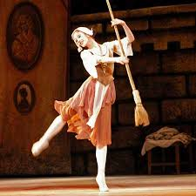
Оценка:

- Участник определяет и указывает название произведения – по 2 балла, его автора – 2 балла, определение жанра – по 2 балла.
- Дополнительные сведения – от 2 до 20 баллов.
Максимальная оценка – 34 балла.

Задание №2 (I типа)
Узнайте произведение. Напишите:
1.Что вы знаете об этих произведениях (название, автор и т. д.)?
2. Определите вид искусства.
3. Приведите пример похожего произведения этого жанра.

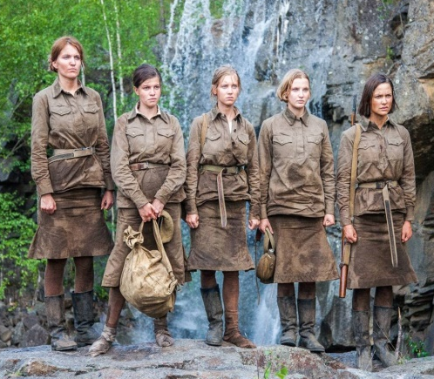 | «…Из Рязани, из Казани,  Из Сибири, из Москвы –  Спят бойцы.  Свое сказали  И уже на век правы…  Бой идет святой и правый,  Смертный бой не ради славы –  Ради жизни на земле» | 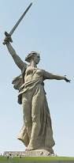
Оценка:
- Участник называет фильм – по 2 балла, автора произведения – по 2 балла, режиссера фильма – по 2 балла, жанр – по 2 балла.
- Участник верно описывает характер героев – по 2 балла за каждого героя, максимально 8 баллов.
- Дополнительные сведения – максимально от 2 до 20 баллов.
Максимальная оценка – 52 балла.

Задание №3 (II типа)
Узнайте произведение по фрагменту. Напишите:
1 Что окружает данный фрагмент?
2.Что вы знаете об этой картине и ее авторе?
3. Напишите 5-6 слов или словосочетаний, передающих настроение работы.
Ответ:

Оценка:
- Участник определяет и указывает название произведения искусства – 2 балла, правильно описывает недостающий фрагмент картины – 2 балла, указывает автора – 2 балла, определение жанра – 2 балла.
- Участник верно приводит примеры: по 2 балла за каждое словосочетание. Максимальное количество – 12 баллов. Дополнительные сведения – максимально от 2 до 20 баллов.
Максимальная оценка – 40 баллов.

Задание № 4 (II типа)
Узнайте произведение по цитате. Напишите:
1. Название и автора произведения.
2. Имя персонажа, который произносит цитируемые слова.
3. Название жанра искусства, к которому относится произведение.
Цитата | Ответ
«Неправильно ты, дядя Федор, бутерброд ешь. Ты его колбасой кверху держишь, а надо колбасой на язык класть. Так вкуснее получится»
« - Узнай, где у него кнопка! Где кнопка, где кнопка…»

«- Мартышка, удав велел передать тебе привет: большой и горячий.
- Ну, так давай его скорее, пока он не остыл!»
«Чуют правду!
Ты, заря, скорее заблести, спасенья час возвести!»
Оценка:
- Участник указывает название произведения – по 2 балла, автора произведения – по 2 балла, героя произведения – по 2 балла, определяет жанр – по 2 балла.
- Дополнительные сведения – максимально от 2 до 10 баллов.

Максимальная оценка – 42 балла.

Задание №5 (III тип)
Дан ряд слов. Их можно разбить на группы. Предложите свои варианты разбивки. Дайте название каждой группе.
Сальвадор Дали, Альберт Эйнштейн, А.П. Чехов, Марк Твен, П.И. Чайковский, Винсент Ван Гог, Исаак Ньютон, М.В. , Н.В. Гоголь, Л.Н. Толстой, И.Е. Репин, Иоганн Себастьян Бах, Николай Коперник, С.С. Прокофьев, И.И. Шишкин, Франц Шуберт
Название группы | Имена
Оценка:
Участник получает по 2 балла за каждую правильную группу и по 2 балла за каждое правильное слово. Максимальная оценка – 40 баллов.

Задание №6 (IV тип)
Даны ряды слов. Найдите лишнее слово в каждой строке и вычеркните его. Кратко поясните своё решение.
мизансцена, домбра, антракт, антреприза

натюрморт, фриз, архитрав, карниз

Даны ряды слов. Подумайте, что их объединяет. Ответ поясните.
Фриз, архитрав, карниз:

Мизансцена, антракт, антреприза:

Оценка:
- Участник получает по 2 балла за каждое найденное лишнее слово, по 2 балла за точность определения.
- Дополнительные сведения – максимально от 2 до 14 баллов.
Максимальная оценка – 30 баллов.

Задание №7 (V тип)
Составьте в алфавитном порядке словарик художественных понятий и терминов, значение которых можете объяснить.
А________________________ Л____________________________
Б________________________ М____________________________
В________________________ Н____________________________
Г________________________ О____________________________
Д________________________ П____________________________
Е________________________ Р____________________________
Ж________________________ С____________________________
З________________________ Т____________________________
И________________________ У____________________________
К________________________ Ф____________________________

Х__________________________________
Ц__________________________________
Ч__________________________________
Ш_________________________________
Щ__________________________________
Э__________________________________
Ю__________________________________
Я__________________________________

Оценка: Участник получает по 2 балла за каждый правильный термин, по 2 балла за точность определения.
Максимальная оценка – 112 баллов.

Итоговое количество баллов:

Школьный этап ВОШ по Искусству (МХК) 2018-2019 гг. 9 класс
Время выполнения заданий - 4 часа (240 минут)
Максимальное количество баллов - 450

Будьте внимательны и аккуратны. Желаем удачи!
Задание №1 (I типа)
Даны 3 изображения памятников искусства.
Напишите:
- Названия изображенных на иллюстрациях памятников,
- К какой стране или культуре они относятся,
- Время их создания,
- Их местонахождение в настоящее время.
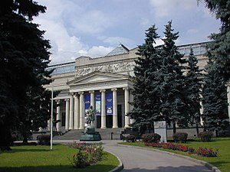 | 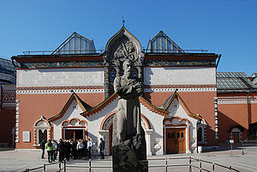 | 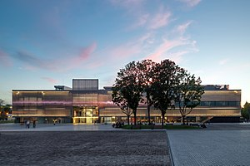
Анализ ответа. Оценка:
- Участник правильно указывает название 3 произведений – по 2 балла за каждое верное название. Максимально 6 баллов.
- Участник верно называет авторов произведений искусства – по 2 балла. Максимально 6 балла.
- Участник верно называет страну или культуру – по 2 балла.
Максимально – 6 баллов.
- Указано время создания памятников – по 2 балла. Максимально 6 баллов.
- Участник правильно называет местонахождение памятников – по 2 балла. Максимально 6 баллов.
- Дополнительные сведения – 2-10 баллов.

Максимальная оценка: - 40 баллов.

Задание №2 (I типа)
Познакомьтесь с приметами произведения искусства, приведенными в тексте.
1.Определите произведение по перечисленным приметам.
2.Укажите вид искусства, к которому оно принадлежит.
3.Обоснуйте выбор вида искусства, выделив в тексте сведения, которые помогают 4.Вам найти ответ.
5.Укажите жанр произведения.
6.К культуре какого народа относится?
7.Укажите век или эпоху, когда оно было создано.
8.Если возможно, укажите место его нахождения.
«…На гранитную скалу, перед которой разверзлась бездна, стремительно вбегает могучий конь. Всадник натягивает поводья, поднимая животное на дыбы, при этом вся его фигура олицетворяет уверенность и спокойствие. Рукой он указывает на дали, которые будут ему подвластны. Он одет в длинную русскую рубаху, которую закрывает развевающийся на ветру плащ. Под копытами коня – раздавленная змея, символизирующая коварство».
Ответ:
Произведение | Вид искусства | Страна | Век или эпоха | Местонахождение
Анализ ответа. Оценка:
- Участник правильно указывает автора, название произведения – по 2 балла за каждое название. Максимально 6 баллов.
- Верно указан вид искусства с текстовым подтверждением – по 2 балла, жанр произведения – 2 балла. Максимально 6 баллов.
- Участник верно определяет принадлежность стране – 2 балла.
- Участник верно определяет культурно-историческую эпоху – от 2-4 баллов.
- Участник верно указывает местонахождение произведения – 2 балла.
- Дополнительные сведения – от 2–10 баллов.

Максимальная оценка: - 30 баллов.

Задание №3 (II типа)
Рассмотри иллюстрацию
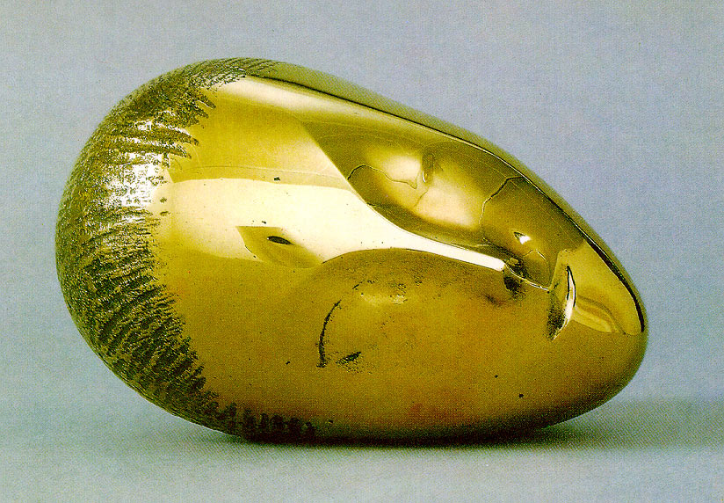
- Если узнали произведение, напишите его название, автора и время создания.
- Напишите не менее 15 определений или содержащих их словосочетаний, которые описывают запечатленный на репродукции образ.
- Распределите записанные определения по группам. Объясните принцип группировки.
Анализ ответа. Оценка:
1.Участник определяет название произведения – 2 балла, его автора – 4 балла, время создания памятника – 2 балла. Максимально 8 баллов.
2.Участник верно характеризует произведение – от 2-30 баллов. Правильно классифицирует определения и дает названия группам от 2-10 баллов. - Максимально 40 баллов.
3. Дополнительные сведения – от 2-10 баллов.
Максимальная оценка – 58 баллов.

Задание №4 (II типа)
Даны 2 изображения.
Напишите:
1.Автора, название, жанр литературного произведения.
2.Дайте характеристику главным героям.
3.Опишите художественные средства передачи эмоциональной атмосферы.
4.Какие жанры воплощения литературного произведения вы видите?
5.Нарисуйте афишу к произведению.
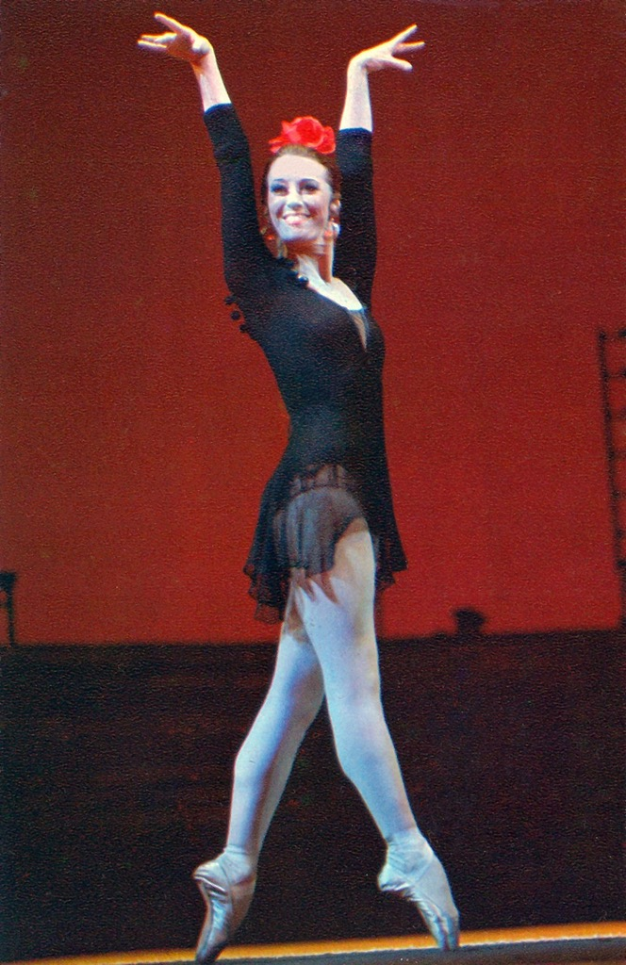 | 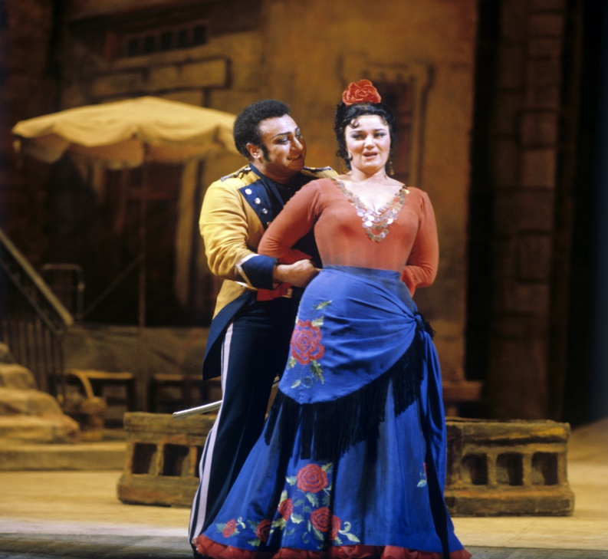
Анализ ответа. Оценка:
1.Участник правильно указывает автора, название, жанр литературного произведения – по 2 балла за каждое верное название. Максимально 10 баллов.
2.Участник верно характеризует героев произведения – от 2–12 баллов.
3.Участник верно описывает средства передачи эмоциональной атмосферы – от 2-10 баллов.
4.Верное определение жанра – по 2 балла за иллюстрацию. Дополнительные сведения – от 2–10 баллов. Максимально 14 баллов.
5.Изобразительное творчество – от 2-20 баллов.
Максимальная оценка: - 66 баллов.

Задание №5 (III типа)
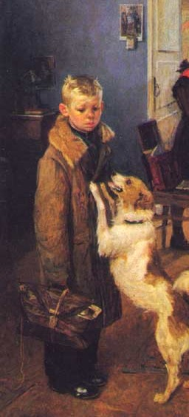
Определите художественное полотно по фрагменту.
- Напишите, что на нем изображено.
- Напишите название работы и ее автора. Укажите время, когда он жил и творил.
- Какую часть в композиции занимает представленный фрагмент?
- Опишите общую композицию работы и укажите количество изображенных на ней фигур.
- Назовите значимые, запоминающиеся детали, их место в композиции и функции.
- Назовите произведения живописного искусства этого же жанра.
- Укажите известные работы этого художника.

1.
2.
3.
4.
5.
6.
7.
Анализ ответа. Оценка:
1.Участник правильно определяет по фрагменту название произведения – 2 балла, его автора – 2 балла, годы жизни автора – 2 балла.
Максимально 8 баллов.
2.Участник точно описывает художественное произведение – по 2 балла за каждую деталь. Максимально – 10 баллов.
3. Участник верно определяет местоположение фрагмента – 2 балла.
4. Участник верно описывает общую композицию работы – 2 балла, указывает верное количество фигур – по 2 балла. Максимально 14 баллов.
5. Определяет запоминающиеся детали – по 2 балла за деталь. Максимально 30 баллов.
6. Дополнительные сведения – от 2-10 баллов.
Максимальная оценка – 74 балла.

Задание №6 (IV типа)
Перед вами 6 фамилий, в которых буквы переставлены местами. Каждому слову соответствует одно из шести изображений или фрагментов текста.
- Расшифруйте написанные фамилии.
- Впишите их в таблицу рядом с соответствующим изображением.
- Приведите примеры их творчества.
ХИЛДФРЕЙН
ВАХАТОМА
КОВБАТА
ЧЕНКОГУР
БЕНСКИЙХА
КОВСКИЙЯН
МУВЬЕВАРА
РУБЕЗКОВ

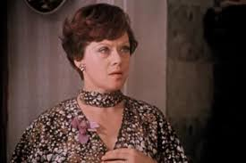
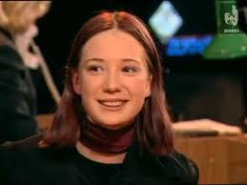
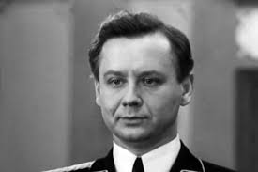
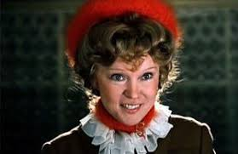
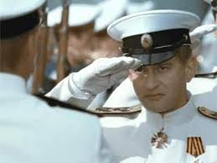
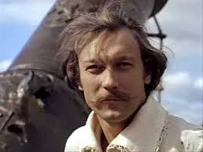
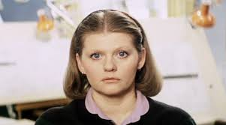


Анализ ответа. Оценка:
1.Участник правильно расшифровал слово – по 2 балла за каждое слово. Максимально 16 баллов.
2.Участник точно соотносит расшифрованное понятие с изображением или фрагментом текста – по 2 балла. Максимально – 16 баллов.
3. Участник привел примеры – по 2 балла. Максимально – 48 баллов.
4. Дополнительные сведения – от 2-20 баллов.
Максимальная оценка – 100 баллов.

Задание №7 (IV типа)
- Объедините понятия и термины в группы. Дайте определение каждой группе: конструктивные, театр, фольклор, литература, кино, танец, музыка, изобразительные, декоративно-прикладные
№ | Группа | Определение
Анализ ответа. Оценка:
1.Участник правильно распределил термины по группам - по 2 балла за каждое слово. Максимально 18 баллов.
2.Участник дает правильное определение группам – по 2 балла. Максимально – 6 баллов.
3. Дополнительные сведения – от 2-12 баллов.
Максимальная оценка – 36 баллов.

Задание №8 (IV типа)
Заполните таблицу:
- Определите название фильма по картинке.
- Впишите название в таблицу. Соотнесите фрагмент фильма с фамилией режиссера: Леонид Гайдай, Джеймс Кэмерон, Эльдар Рязанов, Мартин Скорсезе, Александр Митта, Кристофер Нолан.
- Сообщите дополнительную информацию
Фрагмент фильма | Название фильма, режиссер | Дополнительная информация
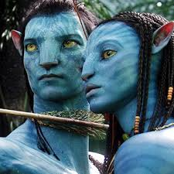
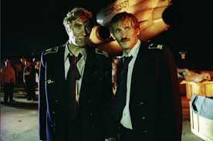

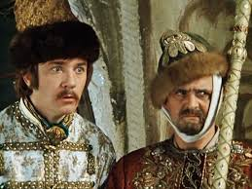
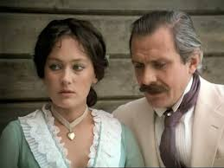
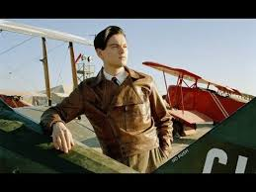
Анализ ответа. Оценка:
- Участник правильно определил название фильма – по 2 балла. Максимально - 12 баллов.
- Участник определяет режиссера фильма – по 2 балла. Максимально - 12 баллов.
- Дополнительная информация – от 2-22 баллов.

Максимальная оценка – 46 баллов.

Общее максимальное количество баллов: 450

Школьный этап ВОШ по Искусству (МХК) 2018-2019 гг. 10 класс
Время выполнения заданий - 4 часа (240 минут)
Максимальное количество баллов - 450
Будьте внимательны и аккуратны. Желаем удачи!
Задание №1 (I типа)
Даны 3 изображения. Напишите:
- названия изображенных на иллюстрациях памятников,
- к какой стране или культуре они относятся,
- время их создания,
- их местонахождение в настоящее время.
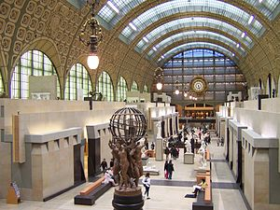 | 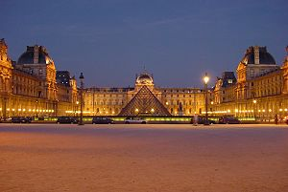 | 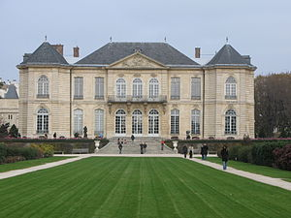
Анализ ответа. Оценка:
- Участник правильно указывает название 3 произведений – по 2 балла за каждое верное название. Максимально 6 баллов.
- Участник верно называет авторов произведений искусства – по 2 балла. Максимально 6 балла.
- Участник верно называет страну или культуру – по 2 балла.
- Максимально – 6 баллов.
- Указано время создания памятников – по 2 балла. Максимально 6 баллов.
- Участник правильно называет местонахождение памятников – по 2 балла. Максимально 6 баллов.
- Дополнительные сведения – 2-10 баллов.
Максимальная оценка: - 40 баллов.
Задание №2 (I типа)
Познакомьтесь с приметами произведения искусства, приведенными в тексте.
1. Определите произведение по перечисленным приметам.
2. Укажите вид искусства, к которому оно принадлежит.
3. Обоснуйте выбор вида искусства, выделив в тексте сведения, которые помогают Вам найти ответ.
4. Укажите жанр произведения.
5. К культуре какого народа относится произведение?
6. Укажите век или эпоху, когда оно было создано.
7. Если возможно, укажите место его нахождения.

«…Над огражденною скалою
Кумир с простертою рукою
Сидел на бронзовом коне.
……………………………….
Кто неподвижно возвышался
Во мраке медною главой,
Того, чьей воле роковой
Под морем город основался…
Ужасен он в окрестной мгле!
Какая дума на челе!
Какая сила в нем сокрыта!
А в сем коне какой огонь!
Куда ты скачешь, гордый конь,
И где опустишь ты копыта?
О мощный властелин судьбы!
Не так ли ты над самой бездной,
На высоте, уздой железной
Россию поднял на дыбы?».
Ответ:
Произведение | Вид искусства | Страна | Век или эпоха | Местонахождение
Анализ ответа. Оценка:
1. Участник правильно указывает автора, название произведения – по 2 балла за каждое название. Максимально 6 баллов.
2. Верно указан вид искусства с текстовым подтверждением – по 2 балла, жанр произведения – 2 балла. Максимально 6 баллов.
- Участник верно определяет принадлежность стране – 2 балла.
- Участник верно определяет культурно-историческую эпоху – от 2-4 баллов.
- Участник верно указывает местонахождение произведения – 2 балла.
- Дополнительные сведения – от 2–10 баллов.
Максимальная оценка: - 30 баллов.

Задание №3 (II типа)
Рассмотрите репродукцию.
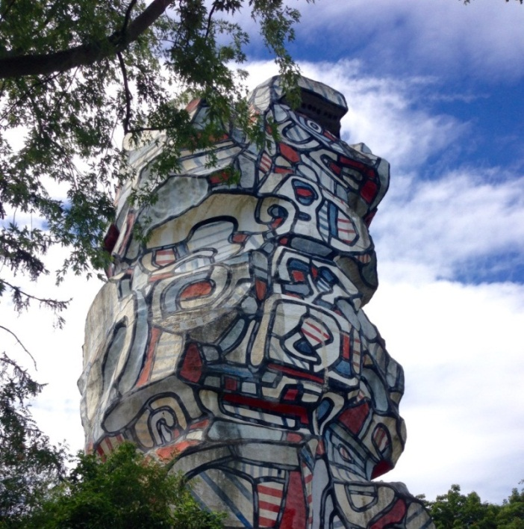
- Если узнали произведение, напишите его название, автора и время создания.
- Напишите не менее 15 определений или содержащих их словосочетаний, которые описывают запечатленный на репродукции образ.
- Распределите записанные определения по группам. Объясните принцип группировки.
Анализ ответа. Оценка.
1.Участник определяет название произведения – 2 балла, его автора – 4 балла, время создания памятника – 2 балла. Максимально 8 баллов.
2.Участник верно характеризует произведение – от 2-30 баллов.
3. Правильно классифицирует определения и дает названия группам от 2-10 баллов. Максимально 40 баллов.
4. Дополнительные сведения – от 2-10 баллов.

Максимальная оценка – 58 баллов.

Задание №4 (II типа)
Даны 2 изображения.
Напишите:
1.Автора, название, жанр литературного произведения.
2.Дайте характеристику главным героям.
3.Опишите художественные средства передачи эмоциональной атмосферы.
4.Какие жанры воплощения литературного произведения вы видите?
5.Нарисуйте афишу к произведению.
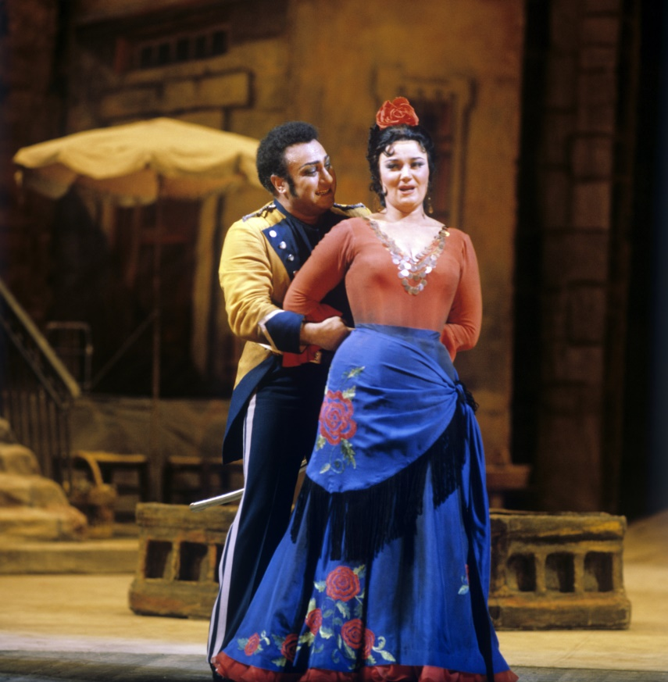

Анализ ответа. Оценка:
1.Участник правильно указывает автора, название, жанр литературного произведения – по 2 балла за каждое верное название. Максимально 10 баллов.
2.Участник верно характеризует героев произведения – от 2–12 баллов.
3.Участник верно описывает средства передачи эмоциональной атмосферы – от 2-10 баллов.
4.Верное определение жанра – по 2 балла за иллюстрацию. Дополнительные сведения – от 2–10 баллов. Максимально 14 баллов.
5.Изобразительное творчество – от 2-20 баллов.
Максимальная оценка: - 66 баллов.

Задание №5 (III типа)
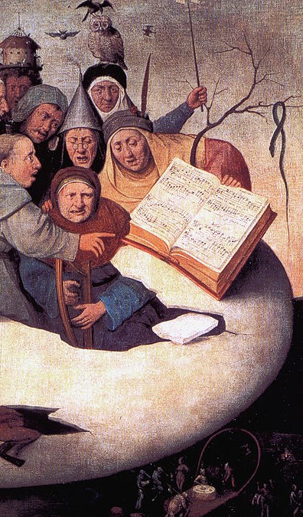
Определите художественное полотно по фрагменту.
- Напишите, что на нем изображено.
- Напишите название работы и ее автора.
Укажите время, когда он жил и творил.
- Какую часть в композиции занимает представленный фрагмент?
- Опишите общую композицию работы и укажите количество изображенных на ней фигур.
- Назовите значимые, запоминающиеся детали, их место в композиции и функции.
- Назовите произведения живописного искусства этого же жанра.
- Укажите известные работы этого художника.

1.
2.
3.
4.
5.
6.
7.
Анализ ответа. Оценка:
1.Участник правильно определяет по фрагменту название произведения – 2 балла, его автора – 2 балла, годы жизни автора – 2 балла.
Максимально 8 баллов.
2.Участник точно описывает художественное произведение – по 2 балла за каждую деталь. Максимально –10 баллов.
3. Участник верно определяет местоположение фрагмента – 2 балла.
4. Участник верно описывает общую композицию работы – 2 балла, указывает верное количество фигур – по 2 балла. Максимально 14 баллов.
5. Определяет запоминающиеся детали – по 2 балла за деталь.
Максимально 30 баллов.
6. Дополнительные сведения – от 2-10 баллов.
Максимальная оценка – 74 балла.

Задание №6 (IV типа)
Перед вами 6 фамилий, в которых буквы переставлены местами. Каждому слову соответствует одно из шести изображений или фрагментов текста.
- Расшифруйте написанные фамилии.
- Впишите их в таблицу рядом с соответствующим изображением.
- Приведите примеры их творчества.
ХИЛДФРЕЙН
ВАХАТОМА
КОВБАТА
ЧЕНКОГУР
БЕНСКИЙХА
КОВСКИЙЯН
МУВЬЕВАРА
РУБЕЗКОВ

Изображение | Ответ

Анализ ответа. Оценка:
1.Участник правильно расшифровал слово – по 2 балла за каждое слово. Максимально 16 баллов.
2.Участник точно соотносит расшифрованное понятие с изображением или фрагментом текста – по 2 балла. Максимально – 16 баллов.
3. Участник привел примеры – по 2 балла. Максимально – 48 баллов.
4. Дополнительные сведения – от 2-20 баллов.
Максимальная оценка – 100 баллов.

Задание №7 (IV типа)
- Объедините понятия и термины в группы. Дайте определение каждой группе: конструктивные, театр, фольклор, литература, кино, танец, музыка, изобразительные, декоративно-прикладные
№ | Группа | Определение
Анализ ответа. Оценка:
1.Участник правильно распределил термины по группам - по 2 балла за каждое слово. Максимально 18 баллов.
2.Участник дает правильное определение группам – по 2 балла. Максимально – 6 баллов.
3. Дополнительные сведения – от 2-12 баллов.
Максимальная оценка – 36 баллов.

Задание №8 (IV типа)
Заполните таблицу:
- Определите название фильма по картинке.
- Впишите название в таблицу. Соотнесите фрагмент фильма с фамилией режиссера: Леонид Гайдай, Джеймс Кэмерон, Эльдар Рязанов, Мартин Скорсезе, Александр Митта, Кристофер Нолан.
- Сообщите дополнительную информацию.
Фрагмент фильма | Название фильма, режиссер | Дополнительная информация

Анализ ответа. Оценка:
- Участник правильно определил название фильма – по 2 балла. Максимально - 12 баллов.
- Участник определяет режиссера фильма – по 2 балла. Максимально - 12 баллов.
- Дополнительная информация – от 2-22 баллов.

Максимальная оценка – 46 баллов.

Общее максимальное количество баллов: 450

Школьный этап ВОШ по Искусству (МХК) 2018-2019 гг. 11 класс
Время выполнения заданий - 4 часа (240 минут)
Максимальное количество баллов - 450
Будьте внимательны и аккуратны. Желаем удачи!
Задание №1 (I типа)
Даны 3 изображения памятников искусства.
Напишите:
1.Названия изображенных на иллюстрациях памятников,
2. К какой стране или культуре они относятся,
3. Время их создания,
4. Их местонахождение в настоящее время.
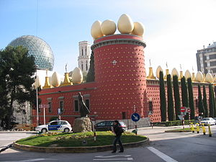 | 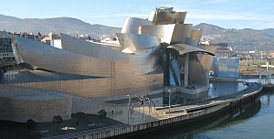 | 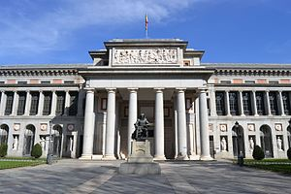
Анализ ответа. Оценка:
- Участник правильно указывает название 3 произведений – по 2 балла за каждое верное название. Максимально 6 баллов.
- Участник верно называет авторов произведений искусства – по 2 балла. Максимально 6 балла.
- Участник верно называет страну или культуру – по 2 балла. Максимально – 6 баллов.
- Указано время создания памятников – по 2 балла. Максимально 6 баллов.
- Участник правильно называет местонахождение памятников – по 2 балла. Максимально 6 баллов.
- Дополнительные сведения – 2-10 баллов.
Максимальная оценка: - 40 баллов

Задание №2 (I типа)
Познакомьтесь с приметами произведения искусства, приведенными в тексте.
Определите произведение по перечисленным приметам.
2. Укажите вид искусства, к которому оно принадлежит.
3. Обоснуйте выбор вида искусства, выделив в тексте сведения, которые помогают Вам найти ответ.
4. Укажите жанр произведения.
5. К культуре какого народа оно относится?
6. Укажите век или эпоху, когда оно было создано.
Если возможно, укажите место его нахождения.
Из письма автора к Д. Дидро
«Монумент мой будет прост. Там не будет ни Варварства, ни Любви народов, ни олицетворения народа <…> Я ограничусь только статуей этого героя, которого я не трактую ни как великого полководца, ни как победителя, хотя он, конечно, был и тем, и другим. Гораздо выше личность созидателя, благодетеля своей страны, и вот ее-то и надо показать людям. <…> Он поднимается на верх скалы, служащей ему пьедесталом, - это эмблема побежденных им трудностей.
Итак, эта отеческая рука, эта скачка по крутой скале – вот сюжет <…> Природа и люди противопоставляли ему самые отпугивающие трудности. Силой упорства своего гения он преодолел их, он быстро совершил то добро, которого никто не хотел <…> Вы знаете, что я не одену его по-римски, точно так же, как не одел бы Юлия Цезаря или Сципиона по-русски».
Ответ:
Произведение | Вид искусства | Страна | Век или эпоха | Местонахождение

Анализ ответа. Оценка:
- Участник правильно указывает автора, название произведения – по 2 балла за каждое название. Максимально 6 баллов.
- Верно указан вид искусства с текстовым подтверждением – по 2 балла, жанр произведения – 2 балла. Максимально 6 баллов.
- Участник верно определяет принадлежность стране – 2 балла.
- Участник верно определяет культурно-историческую эпоху – от 2-4 баллов.
- Участник верно указывает местонахождение произведения – 2 балла.
- Дополнительные сведения – от 2–10 баллов.
Максимальная оценка: - 30 баллов.

Задание №3 (II типа)
Рассмотрите репродукцию
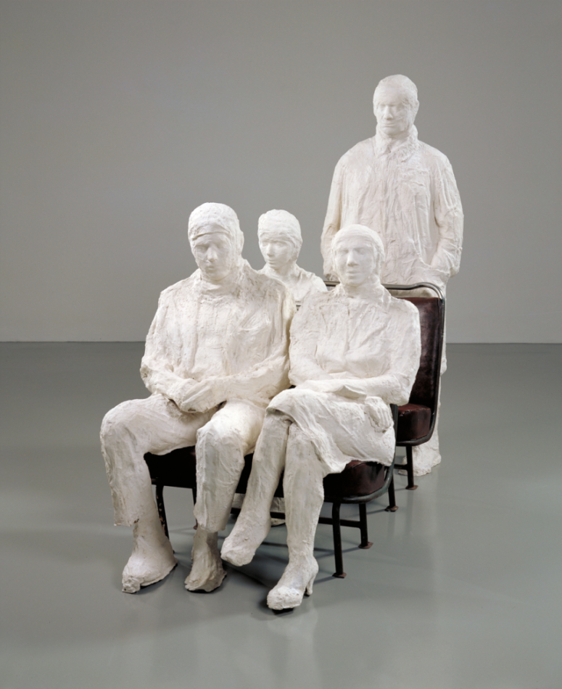
- Если узнали произведение, напишите его название, автора и время создания.
- Напишите не менее 15 определений или содержащих их словосочетаний, которые описывают запечатленный на репродукции образ.
- Распределите записанные определения по группам. Объясните принцип группировки.
Анализ ответа. Оценка:
1.Участник определяет название произведения – 2 балла, его автора – 4 балла, время создания памятника – 2 балла. Максимально 8 баллов.
2.Участник верно характеризует произведение – от 2-30 баллов. Правильно классифицирует определения и дает названия группам от 2-10 баллов. - Максимально 40 баллов.
3. Дополнительные сведения – от 2-10 баллов.
Максимальная оценка – 58 баллов.

Задание №4 (II типа)
Даны 2 изображения.
Напишите:
1.Автора, название, жанр литературного произведения.
2.Дайте характеристику главным героям.
3.Опишите художественные средства передачи эмоциональной атмосферы.
4.Какие жанры воплощения литературного произведения вы видите?
5. Нарисуйте афишу к произведению.
Анализ ответа. Оценка:
1.Участник правильно указывает автора, название, жанр литературного произведения – по 2 балла за каждое верное название. Максимально 10 баллов.
2.Участник верно характеризует героев произведения – от 2–12 баллов.
3.Участник верно описывает средства передачи эмоциональной атмосферы – от 2-10 баллов.
4.Верное определение жанра – по 2 балла за иллюстрацию.
5.Дополнительные сведения – от 2–10 баллов. Максимально 14 баллов.
6.Изобразительное творчество – от 2-20 баллов.

Максимальная оценка: - 66 баллов.

Задание №5 (III типа)
Определите художественное полотно по фрагменту.
- Напишите, что на нем изображено.
- Напишите название работы и ее автора. Укажите время, когда он жил и творил.
- Какую часть в композиции занимает представленный фрагмент?
- Опишите общую композицию работы и укажите количество изображенных на ней фигур.
- Назовите значимые, запоминающиеся детали, их место в композиции и функции.
- Назовите произведения живописного искусства этого же жанра.
7.Укажите известные работы этого художника.
1.
2.
3.
4.
5.
6.
7.
Анализ ответа. Оценка:
1.Участник правильно определяет по фрагменту название произведения – 2 балла, его автора – 2 балла, годы жизни автора – 2 балла.
Максимально 8 баллов.
2.Участник точно описывает художественное произведение – по 2 балла за каждую деталь. Максимально – 10 баллов.
3. Участник верно определяет местоположение фрагмента – 2 балла.
4. Участник верно описывает общую композицию работы – 2 балла, указывает верное количество фигур – по 2 балла. Максимально 14 баллов.
5. Определяет запоминающиеся детали – по 2 балла за деталь. Максимально 30 баллов.
6. Дополнительные сведения – от 2-10 баллов.
Максимальная оценка – 74 балла.

Задание №6 (IV типа)
Перед вами 6 фамилий, в которых буквы переставлены местами. Каждому слову соответствует одно из шести изображений или фрагментов текста.
Расшифруйте написанные фамилии. Впишите их в таблицу рядом с соответствующим изображением.
Приведите примеры их творчества.

ХИЛДФРЕЙН
ВАХАТОМА
КОВБАТА
ЧЕНКОГУР
БЕНСКИЙХА
КОВСКИЙЯН
МУВЬЕВАРА
РУБЕЗКОВ

Изображение | Ответ

Анализ ответа. Оценка:
1.Участник правильно расшифровал слово – по 2 балла за каждое слово. Максимально 16 баллов.
2.Участник точно соотносит расшифрованное понятие с изображением или фрагментом текста – по 2 балла. Максимально – 16 баллов.
3. Участник привел примеры – по 2 балла. Максимально – 48 баллов.
4. Дополнительные сведения – от 2-20 баллов.
Максимальная оценка – 100 баллов.

Задание №7 (IV типа)
- Объедините понятия и термины в группы. Дайте определение каждой группе: конструктивные, театр, фольклор, литература, кино, танец, музыка, изобразительные, декоративно-прикладные
№ | Группа | Определение
Анализ ответа. Оценка:
1.Участник правильно распределил термины по группам - по 2 балла за каждое слово. Максимально 18 баллов.
2.Участник дает правильное определение группам – по 2 балла.
Максимально – 6 баллов.
3. Дополнительные сведения – от 2-12 баллов.

Максимальная оценка – 36 баллов.

Задание №8 (IV типа)
Заполните таблицу:
- Определите название фильма по картинке.
- Впишите название в таблицу. Соотнесите фрагмент фильма с фамилией режиссера: Леонид Гайдай, Джеймс Кэмерон, Эльдар Рязанов, Мартин Скорсезе, Александр Митта, Кристофер Нолан.
- Сообщите дополнительную информацию.
Фрагмент фильма | Название фильма, режиссер | Дополнительная информация
Анализ ответа. Оценка:
- Участник правильно определил название фильма – по 2 балла.
- Максимально - 12 баллов.
- Участник определяет режиссера фильма – по 2 балла. Максимально - 12 баллов.
- Дополнительная информация – от 2-22 баллов.

Максимальная оценка – 46 баллов.

Общее максимальное количество баллов: 450

